Thème : Onde | Section : 4 ^{éme} sciences ; Math
Chapitre : Onde progressive | Enseignant : Nabil Abdmouleh N
Onde sinusoïdale le long d’un ressort
- Le dispositif expérimental
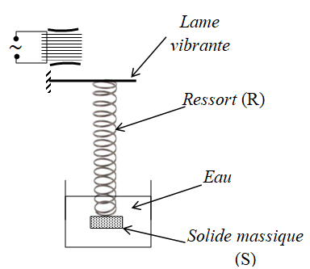
A l’aide d’un ressort long (R) à spires non jointives, d’un solide massique (S), d’une lame vibrante de fréquence N et d’un récipient rempli d’eau on réalise le dispositif de la figure ci-contre.
Questions
- Quelle est la nature du mouvement de l’extrémité de la lame vibrante attachée à la première spire du ressort long?
- Quel est le rôle de chacun des éléments suivants :
- la lame vibrante.
- le solide massique.
- l’eau.

Réponses
- Le mouvement de l’extrémité de la lame vibrante est rectiligne sinusoïdal vertical de fréquence N.
- -La lame vibrante impose à la première spire du ressort long des vibrations verticales et sinusoïdales de fréquence N.
-Le solide massique (S) tend le ressort verticalement.
-L’eau absorbe les ébranlements et évite la réflexion au niveau de la dernière spire du ressort qui affleure la surface libre de l’eau.
- Etude expérimentale
On met le vibreur en marche et on porte l’attention au ressort.
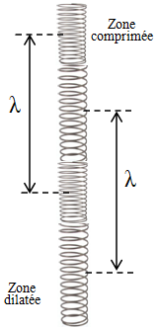
- En éclairage ordinaire.
Le ressort parait d’une allure floue. Aucune spire ne parait nette.
- En éclairage stroboscopique.
- Aux fréquences des éclairs N_{e} telles que N= k N_{e}, le ressort parait immobile sous forme d’une succession de zones alternativement comprimées et dilatées. (Fig ci-jointe)
- Les centres de deux zones consécutives e même type sont équidistants tous d’une même longueur λ, fonction de v et de N et de la forme N λ = v.
- Aux fréquences N_{e} telles que N = (K - ε) N_{e}, on observe la même succession de zones dilatées et comprimées progressant lentement vers l’extrémité supérieure du ressort, extrémité source.
- Aux fréquences N_{e} telles que N = (K +ε) N_{e}, on observe toujours une propagation lente de la même figure mais vers l’extrémité inférieure du ressort.
- Interprétation
- La figure floue observée en lumière ordinaire, s’explique par le fait que toutes les spires sont entrain de vibrées. Cette observation met en évidence que les excitations périodiques de la première spire du ressort sont transmises à toutes les spires du ressort de proche en proche jusqu'à la spire inférieure.
- La succession de zones alternativement dilatées et comprimées représente donc l’aspect du ressort à un instant donné.
- La non équidistance des spires montre que celles-ci n’ont pas la même élongation à un instant t donné.
- Le mouvement apparent lent de la succession des zones dilatées et comprimées dans le sens réel de propagation est un ralenti de ce qui se passe en réalité à la célérité réelle v.
- conclusion
L’onde qui se propage le long du ressort est progressive longitudinale.
L’observation de la propagation au ralenti met en évidence la double périodicité de l’onde :
- La netteté de la figure prouve que toutes les spires vibrent avec la même fréquence N.
- La non déformation de la figure montre que les spires équidistantes de k λ sont dans le même état vibratoire.

